Họ và tên: Nguyễn Quang Minh
MSSV: 1150080105
Lớp: 11DH_THMT
LAB 5

THIẾT LẬP MÔ HÌNH TƯỜNG LỬA pfSense
Link youtobe: https://youtu.be/uoYsCKrZ92E

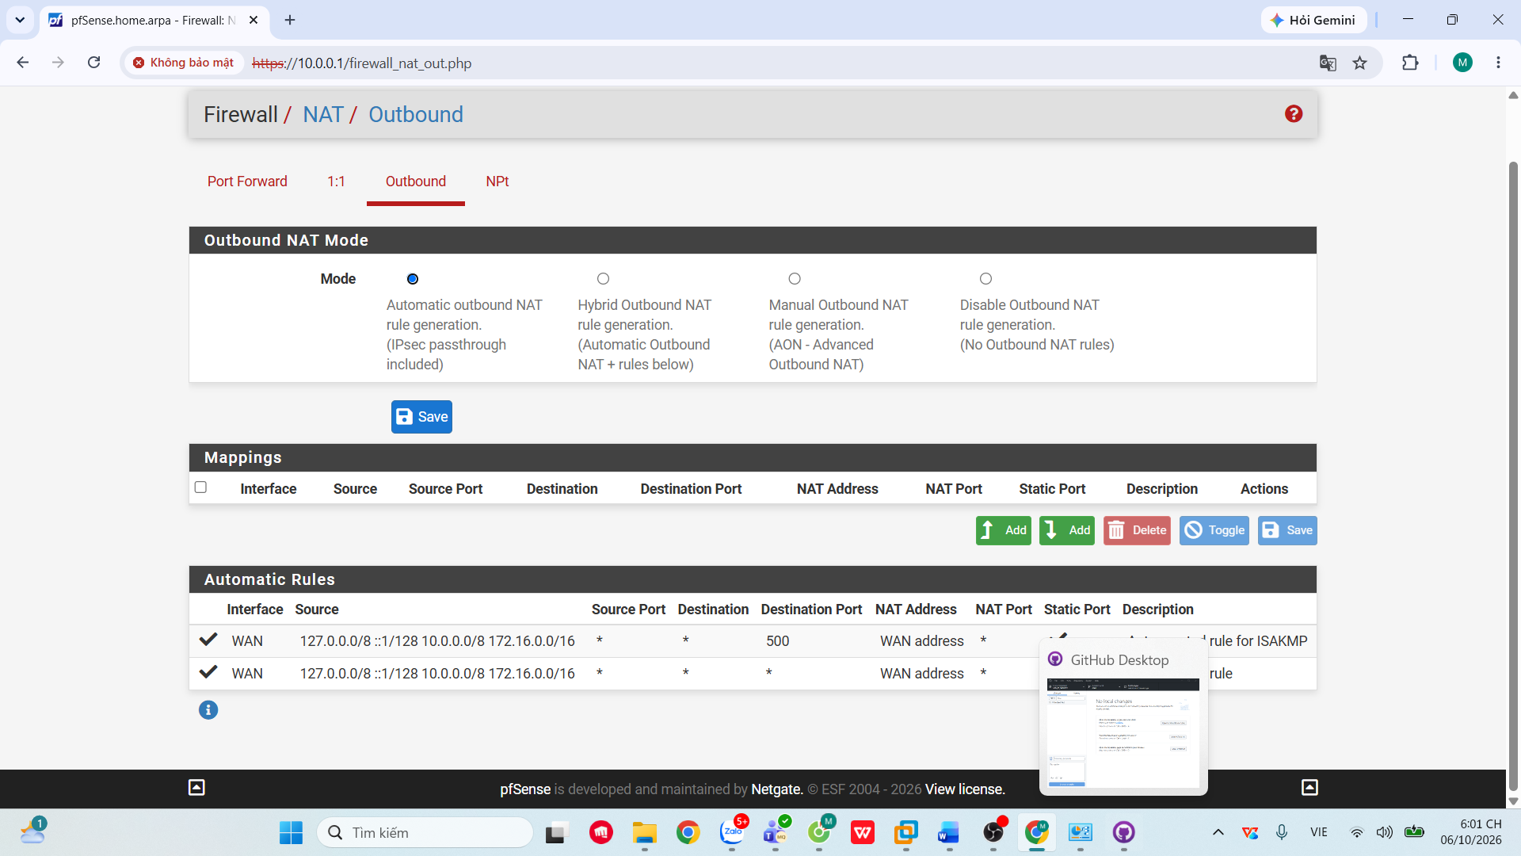
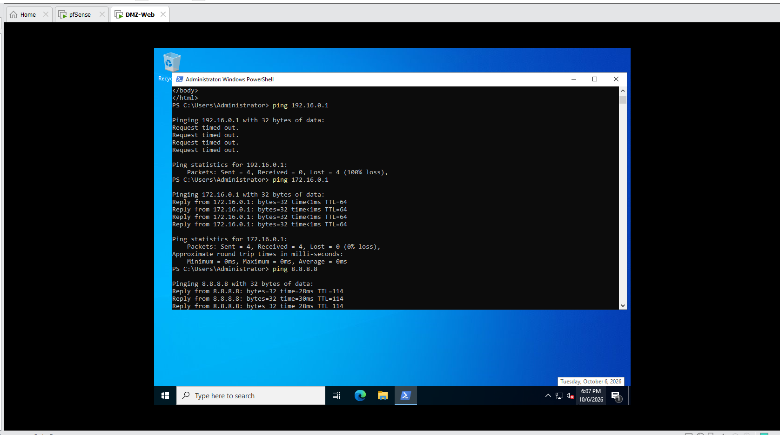
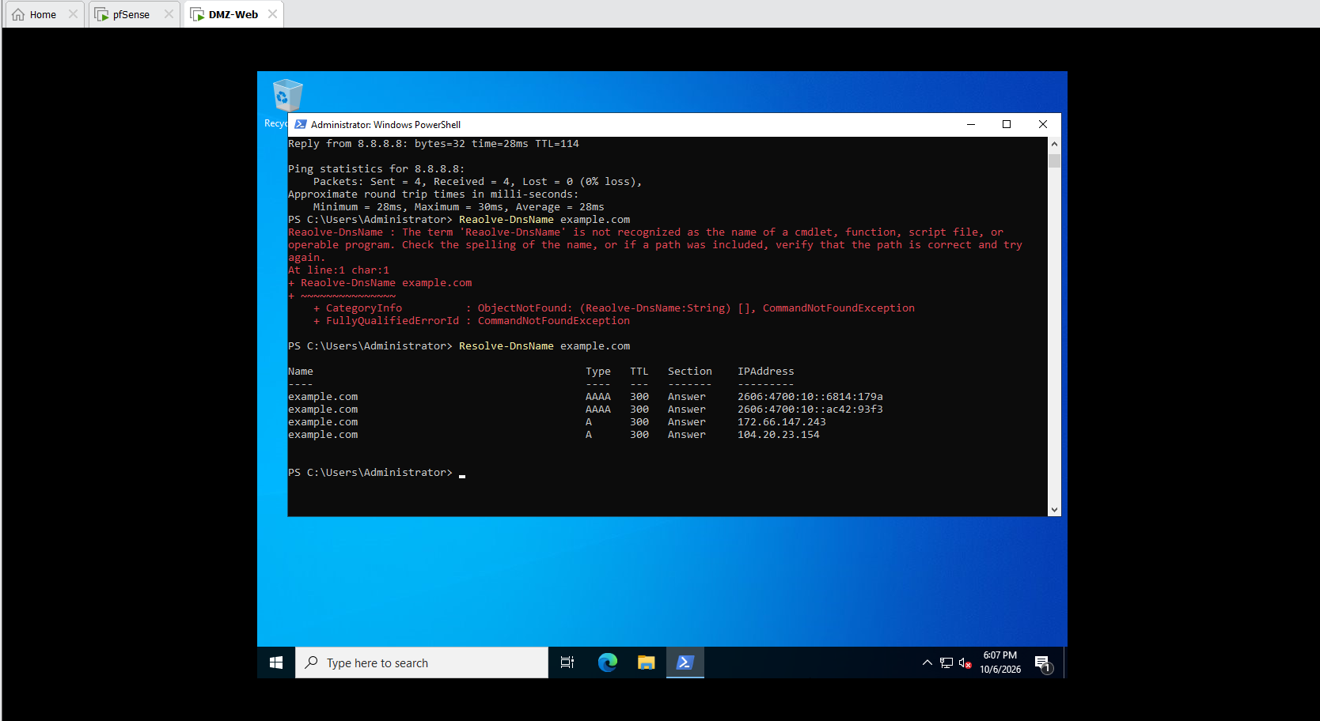

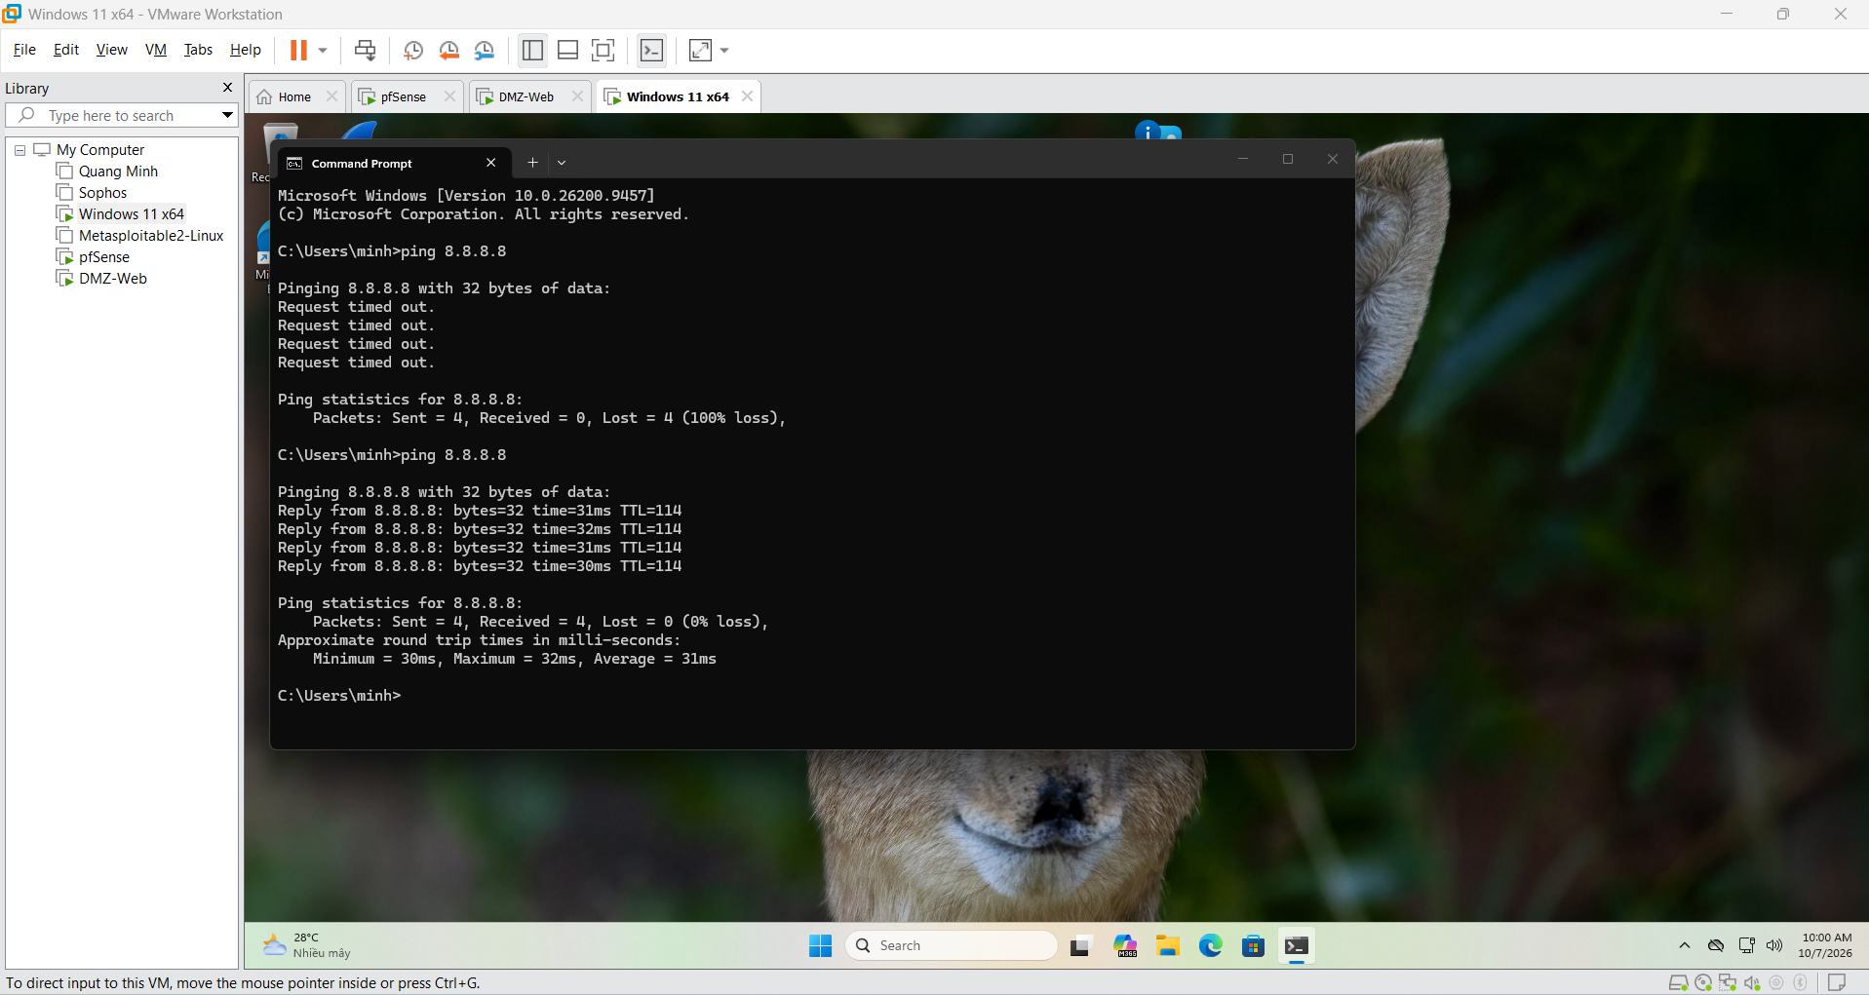
Minh chứng DMZ-Web ra Internet và phân giải DNS thành công sau khi cấu hình rule Pass -> Internet
Kết luận: Khi cả hai Default allow LAN to any đã Disabled, rule nền tảng do sinh viên tạo bị Disabled và state cũ đã được xóa, lưu lượng IPv4 mới từ Domain Controller ra Internet bị chặn. Nếu không xóa state, một kết nối đã thiết lập trước đó có thể vẫn hoạt động và làm sai kết luận.
BÀI TẬP FIREWALL THEO TÌNH HUỐNG
Tình huống 1 — Chặn ICMP nhưng vẫn cho phép Web/DNS
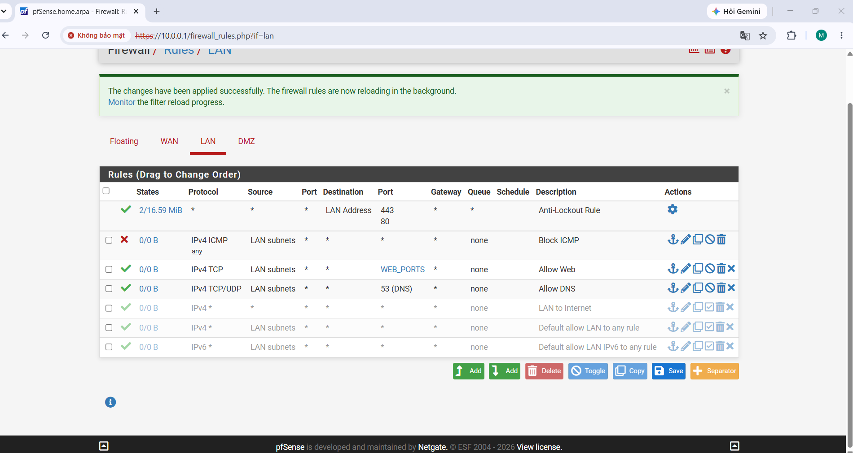
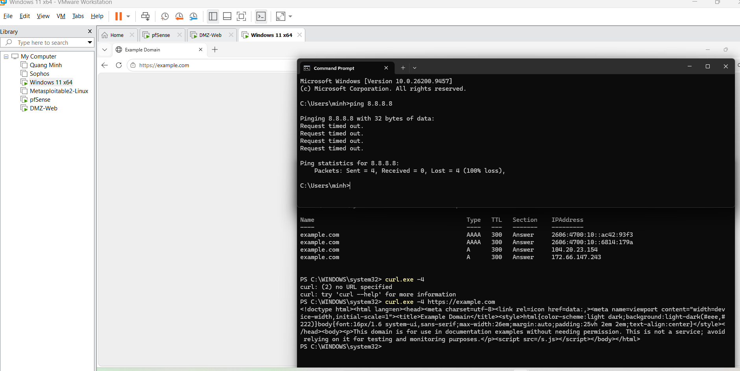

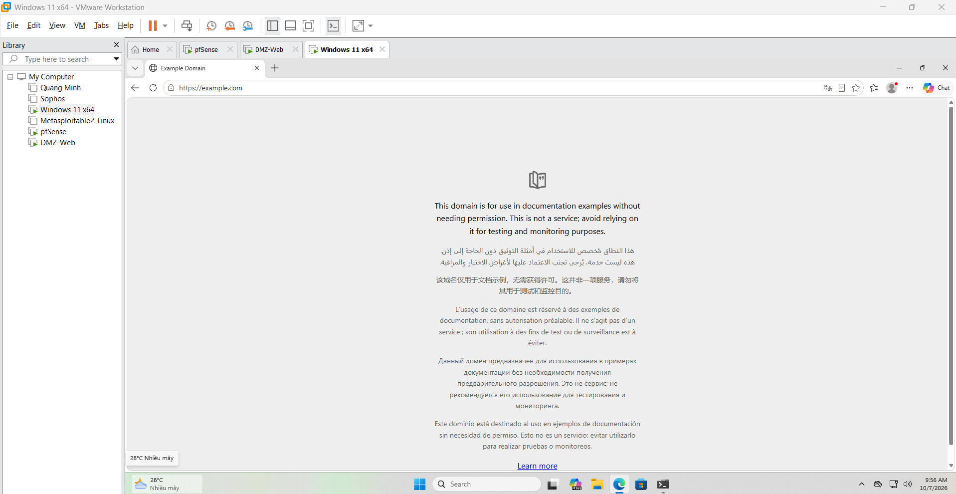
Tình huống 2 — Chỉ cho một host cụ thể ra Internet
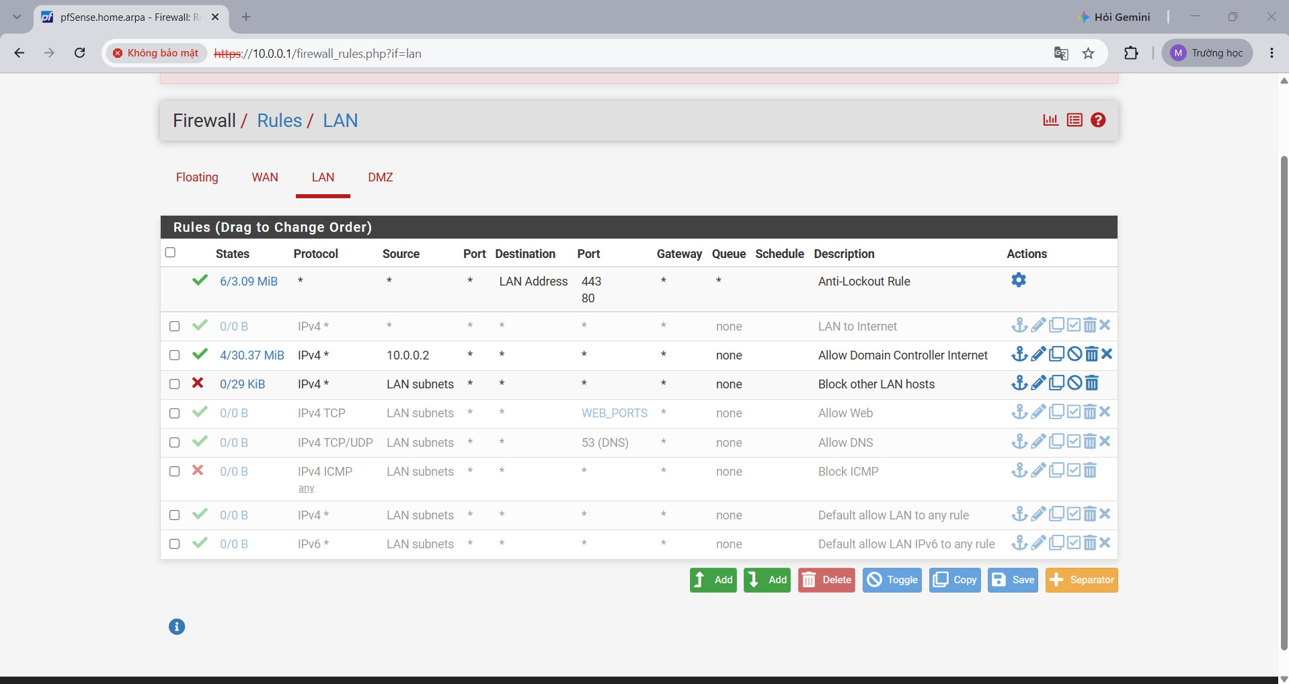
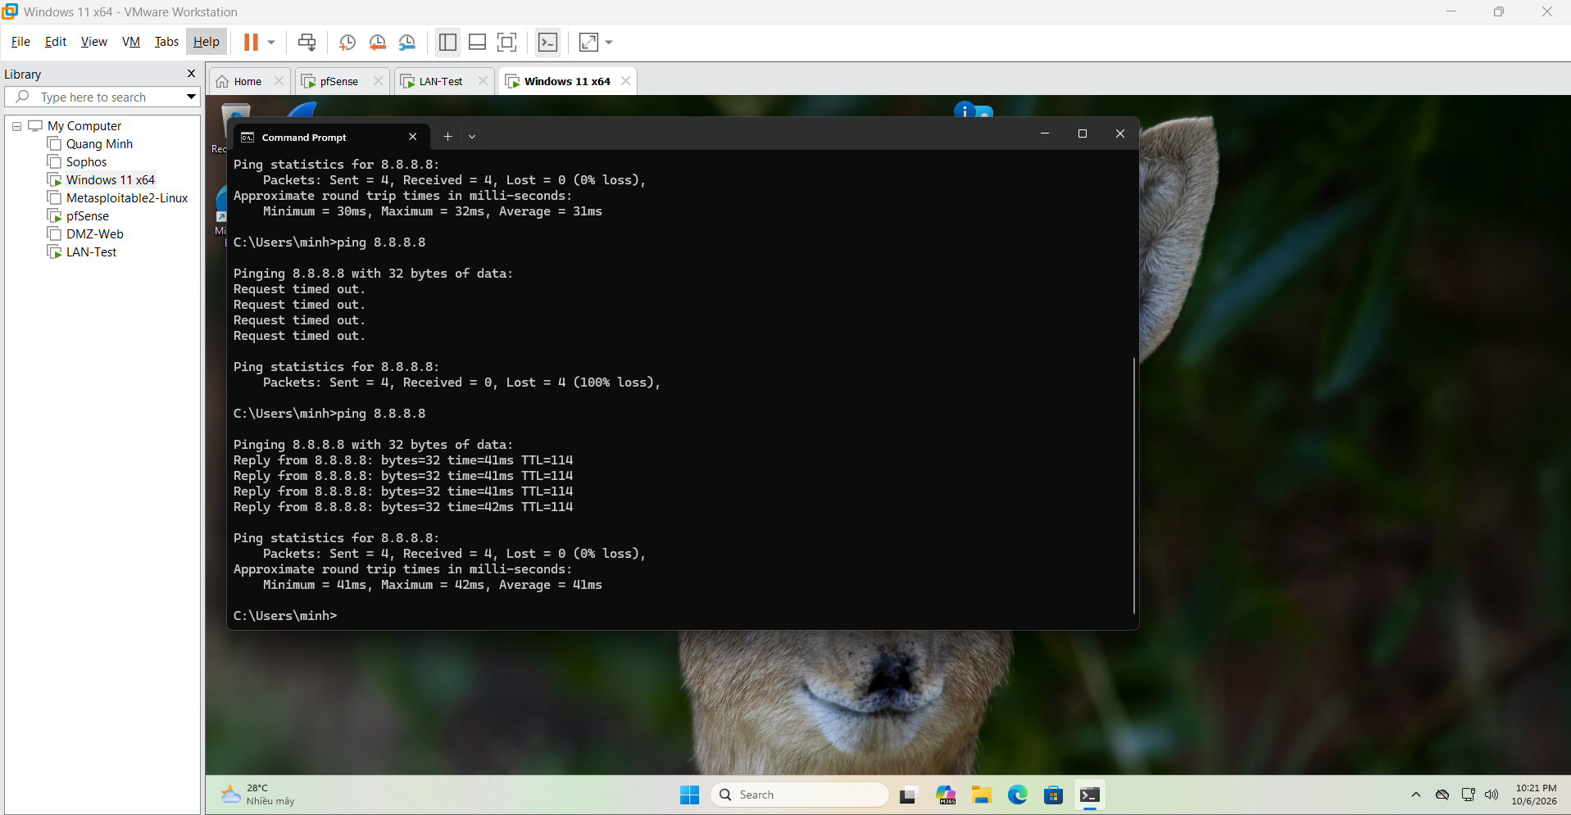

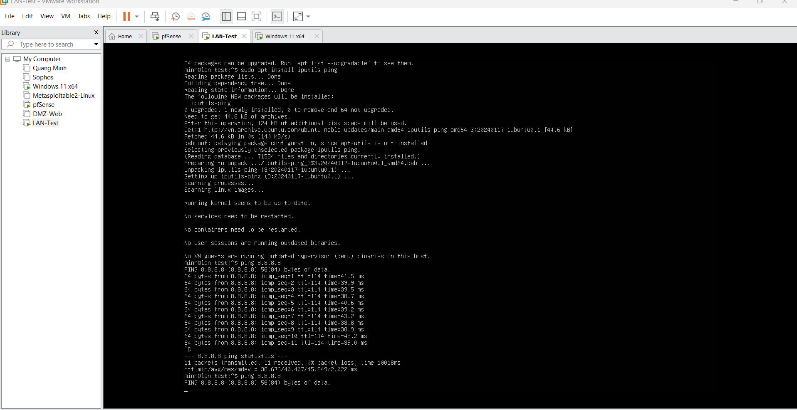Tình huống 3 — Cô lập DMZ khỏi LAN
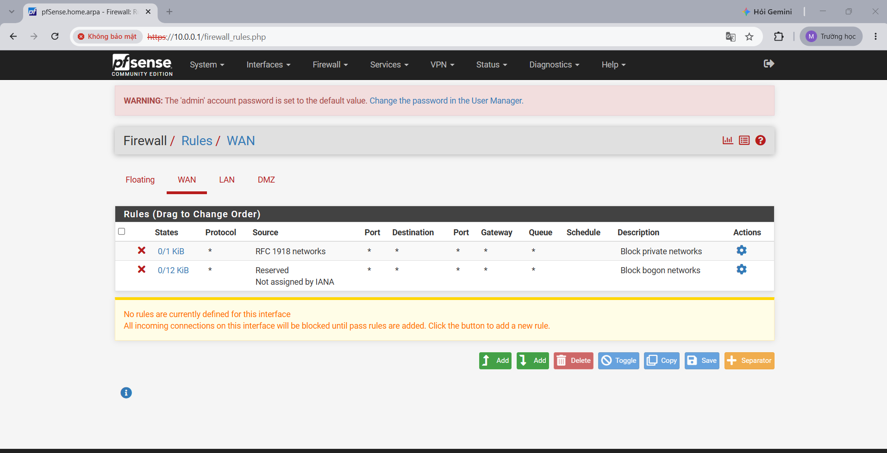
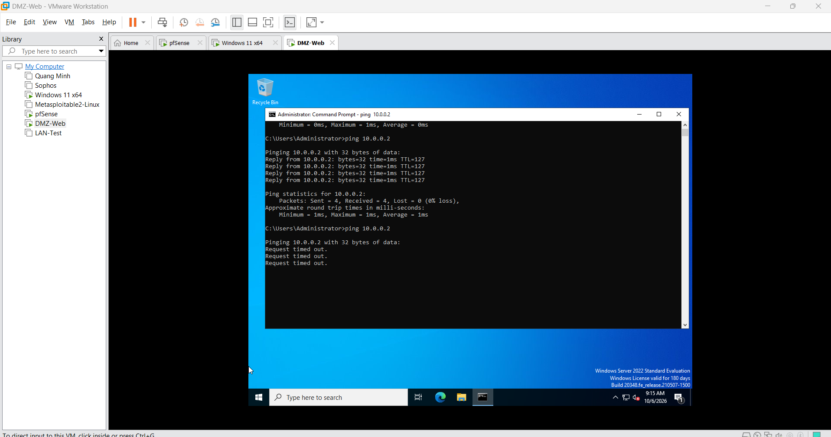
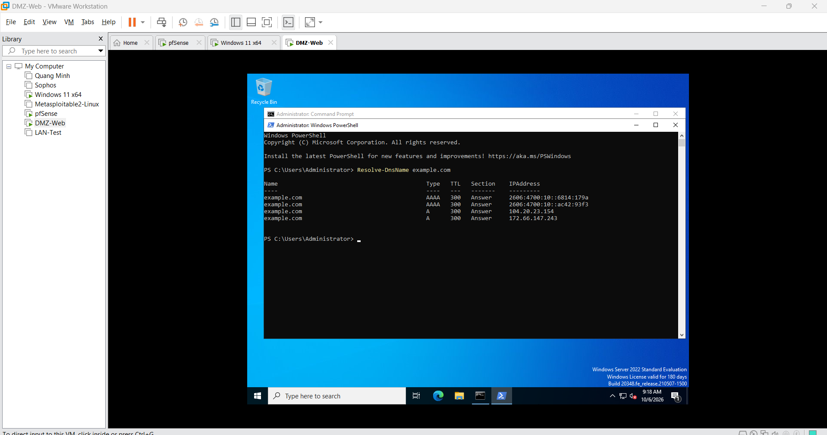
1. Phân biệt vai trò của NAT và firewall rule trong mô hình.
NAT dùng để chuyển đổi địa chỉ IP giữa mạng nội bộ và mạng bên ngoài, giúp các máy trong LAN/DMZ có thể truy cập Internet thông qua địa chỉ WAN của pfSense. Firewall rule dùng để kiểm soát lưu lượng mạng, quyết định kết nối nào được phép đi qua hoặc bị chặn dựa trên nguồn, đích, giao thức và cổng.
2. Vì sao nên tách máy chủ Web/Mail/FTP vào DMZ thay vì đặt trong LAN?
Các máy chủ Web/Mail/FTP thường phải cung cấp dịch vụ cho bên ngoài nên có nguy cơ bị tấn công cao hơn. Đặt chúng trong DMZ giúp cách ly với mạng LAN. Nếu máy chủ trong DMZ bị xâm nhập, firewall vẫn có thể hạn chế kẻ tấn công truy cập trực tiếp vào các máy và dữ liệu quan trọng trong LAN.
3. Nếu rule Block nằm dưới một rule Pass tổng quát thì kết quả có thể như thế nào?
pfSense xử lý các rule theo thứ tự từ trên xuống dưới và áp dụng rule phù hợp đầu tiên. Vì vậy, nếu một rule Pass tổng quát nằm trên rule Block thì lưu lượng có thể đã được cho phép bởi rule Pass, khiến rule Block phía dưới không còn tác dụng.
4. Muốn chặn ping nhưng vẫn cho truy cập web, cần cấu hình các rule nào?
Tạo rule Block ICMP để chặn ping và tạo rule Pass TCP port 80 (HTTP) và 443 (HTTPS) để cho phép truy cập Web. Nếu cần phân giải tên miền thì thêm rule Pass TCP/UDP port 53 (DNS). Các rule phải được sắp xếp đúng thứ tự để đạt kết quả mong muốn.
5. Logging của firewall giúp ích gì trong xử lý sự cố?
Logging giúp ghi lại các kết nối bị chặn hoặc được cho phép, bao gồm địa chỉ nguồn, địa chỉ đích, cổng, giao thức và thời gian. Nhờ đó có thể xác định rule nào đang tác động đến lưu lượng, tìm nguyên nhân kết nối thất bại và hỗ trợ phát hiện các truy cập bất thường.
6. Nêu ít nhất ba biện pháp hardening cho pfSense trong mô hình này.
Có thể hardening pfSense bằng cách: đổi mật khẩu mặc định của tài khoản admin thành mật khẩu mạnh; chỉ cho phép truy cập WebConfigurator từ mạng quản trị/LAN tin cậy; chỉ mở các port và dịch vụ thực sự cần thiết; thường xuyên cập nhật pfSense; tắt các dịch vụ không sử dụng; bật logging để theo dõi các kết nối và hành vi bất thường.

